УДК 636.1.082.22

POLISH KONIK – A RELIC OF NATURE AND NATIVE BREEDING

E. PASICKA, PhD
Wroclaw University of Environmental and Life Sciences, Poland

Poland is one of the pioneers of species conservation, where the native breeds, including Konik Polski, are supported by grants. In most cases, the preserving of these breeds was possible thanks to the participation of science centers supporting these breeds with research projects. Thanks to perseve-rance of individual persons as well as breeders could be some of the native races could be saved and others successfully reconstruct. These breeds have significant socio-cultural, natural, landscape and ethnographic roles in development of the region from which they come. Thus they present a testimony of culture and traditions of local communities and for that alone

© E. Pasicka, 2015

234
ought to be retained in its unchanged form for future generations. Preserving of Polish-Konik horses – a natural-culture relict – as a genetic reserve, in the most tarpan-like type, and preventing impoverishment interracial genetic diversity is unquestioned duty to the world of nature.
Polish Konik, breed, conservation

Introduction, literature review, research results and discussions.

The earliest papers on the Polish Konik are dated at 1921. The research was initiated by two hippologists, J. Grabowski and S. Schuch, in 1914 [5]. The research inspired a broader study on breeding the Konik, carried out by Prof. T. Vetulani in the following years. With 100 years of research and breeding, this breed of Polish horses is a relatively new field of study. The breed itself is one of the latest to be described and officially registered in Poland: the Registry of Koniks was issued in 1955 and the first volume of the breed's studbook – in 1962 [14, 24]. The origin of the breed is not clear, because the osseous material is insufficient for any detailed analysis. The dominant view is that the Konik has originated from the Tarpan Equus caballus gmelini Ant. The name "Konik polski" (the Polish little horse) has been introduced to hippology by Professor Vetulani. There are two systems of breeding the Konik: in traditional stud farms or in natural reservations, where conditions are closer to nature. This Polish breed has been included into the Genetic Resources Conservation Programme due to its unique features of exterior and capability of adapting to changing environmental conditions that exceeds horses of other breeds.

This breed (Fig.) is remarkable for its numerous practical advantages, linked with the mentioned ability to adapt to different conditions, such as: herd behaviour, best observed in horses from reservations [10, 14, 17, 24, 32, 39, 43], low maintenance requirements and good tolerance of low quality forage [32, 41], very high breeding indices, sturdy conformation [6, 14, 18, 36, 41], and high ratio of body weight to motive power [5, 47].
The research performed by Kownacki [37] showed that young Koniks have a significant ability to compensate growth and development, and mature Koniks – to store fat in periods rich in food. Other notable features of Koniks are resistance, good health and longevity [8, 22, 42]. Indeed, these horses live very long and the mares are very fertile. Very often it is only the features of exterior that point to the age and breeding history of a Konik [9, 12, 20]. Presently, out of the 35 female lines and 6 male lines of the breeding population, only some are actively bred [7, 11, 15, 21, 23, 25].

This breed is universally used and appreciated in recreational riding, hippotherapy and agricultural tourism [4, 19, 31]. Moreover, Koniks play a significant role in nature conservation, because when kept in a natural reservation they control certain tree and bush species, preventing succession on open areas. These advantages are also appreciated in the UK, Belgium, France, the Netherlands, and Germany, where natural reservations with Koniks have been created [13]. The above description proves that the breed is exceptional and it is our patriotic duty to preserve Koniks, as a genetic model

235
for future animal husbandry works [3, 14, 37, 45], and to prevent genetic depletion of the breed [11].
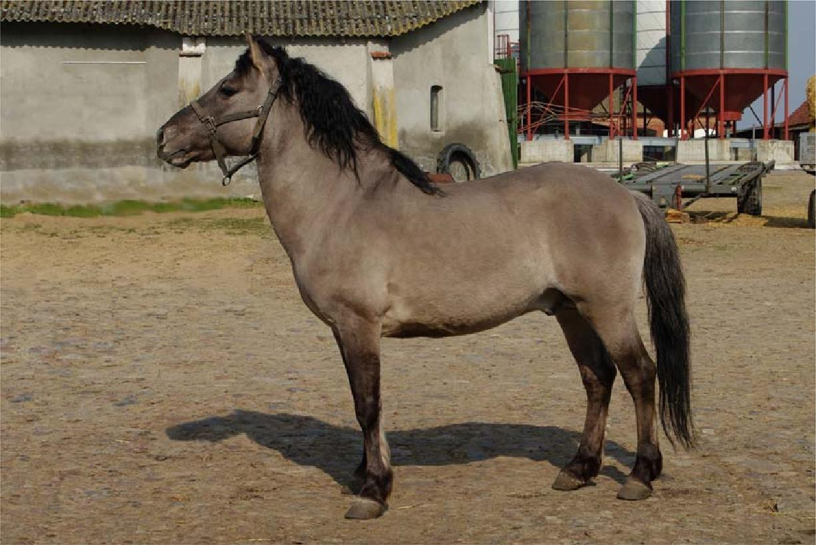

Fig. Polish Konik horse (stallion Obuwik, male line Liliput) (photo E. Pasicka)

Data on morphometric parameters of Koniks are rather limited. Usually, only the three measurements were performed that are required for a studbook entry: height at withers, chest circumference, and cannon bone circumference. These data does not sufficiently describe conformation and proportions. Similarly limited data is available for other breeds of horses in Poland [2, 38, 44, 46]. Therefore it is required to perform a more detailed analysis of all body parts of this precious breed and to present possible exterior differences that result from various breeding conditions. The Konik is believed to have a unified morphotype, although some authors observe increasing differentiation in types and conformation [1, 16, 33, 34, 35, 40]. The Polish breeders aim at sustaining the primitive features of the horses, e.g. the conformation, therefore the biometric model of the breed is strictly followed. The requirements for adult horses are as follows: height at withers – 130.0-140.0 cm, minimum chest circumference – 165.0, and minimum cannon bone circumference – 16.5 cm (mares), 17.5 cm (stallions) [23]. The research by Komosa and Frąckowiak [34], and latest research by Pasicka [26], Pasicka and Geringer de Oedenberg [27–30] showed that Koniks bred in stud conditions in Poland vary in numerous body measurement parameters, which the authors linked with the preferred usage as a riding horse and the breeding selection designed accordingly. The issue of morphometric changes in Koniks, both in Poland and other countries, has not been sufficiently researched and described, therefore an update is needed.

236
Conclusion

Poland is one of the pioneers of species conservation, where the native breeds, including Konik Polski, are supported by grants. In most cases, the preserving of these breeds was possible thanks to the participation of science centers supporting these breeds with research projects. Thanks to perseverance of individual persons as well as breeders could be some of the native races could be saved and others successfully reconstruct. These breeds have significant socio-cultural, natural, landscape and ethnographic roles in development of the region from which they come. Thus they present a testimony of culture and traditions of local communities and for that alone ought to be retained in its unchanged form for future generations. Preserving of Polish-Konik horses – a natural-culture relict – as a genetic reserve, in the most tarpan-like type, and preventing impoverishment interracial genetic diversity is unquestioned duty to the world of nature.

References

  - Bogdzińska M. Analiza kariotypów i charakterystyka pokroju klaczy konika polskiego ze stada w Popielnie / M. Bogdzińska, J. Araszkiewicz, Z. Jaworski // Zesz. Nauk. PTZ Prz. Hod. – 2000. – 50. – P. 61–66.
  - Chmiel K. Ocena wartości hodowlanej ogierów czołowych czystej krwi arabskiej pod względem cech pokrojowych / K. Chmiel, A. Gajewska, D.Sobczuk //
Rocz. Nauk. Zoot. – 2002. – T. 29, z.1. – S. 7–17
  - Goszczyński J. Conservation breeding of farm animals in Popielno. Mat. International Symposium / J. Goszczyński, Z. Jaworski // maj 17-19 Instytut Zootechniki, Balice – Kraków – 1994. – S. 211–215.
  - Górecka A. Wstępna analiza wyników prób użytkowości koników polskich prowadzonych w ramach programu hodowli zachowawczej / A. Górecka, Z. Jaworski, T. Jezierski, M. Golonka // Zesz. Nauk. PTZ Prz. Hod. – 2003. – 68. – P. 21–27.
  - Grabowski J. Badania nad koniem miejscowym. / J. Grabowski, S. Schuch // Gazeta Rolnicza. – 1921. – 61. – S. 35–37.
6. Hroboni Z. Historyczny szkic hodowli koni prymitywnych w Polsce. /
- Hroboni // Roczn. Nauk Roln. – 1959. – Seria B. – T. 73, z. 4. – S. 625–721.
  - Hroboni Z. Ważniejsze linie krwi w hodowli koników. / Z. Hroboni,

- Jaworowska, J. Swinarski // Koń Pol. – 1970. – V. 2 (18). – S. 7–13.
  - Hubalek Z. Serologic survey of potential vertebrate HOSTS for West Nile
Virus In Poland. / Z. Hubalek, E. Wegner, J. Hałouzka, P. Tryjanowski, L. Jerzak,
S. Sikutowa, I. Rudolf, A. Kruszewicz, Z. Jaworski, R. Włodarczyk // VIRAL
IMMUNOLOGY. – 2008. – 21(2). S. 247–254.
  - Jaworowska M. Najstarsza z koników. / M. Jaworowska // Koń Pol. –
1983. – XVIII I – S. 69.
  - Jaworowska M. Odławianie koników polskich z lasu. / M. Jaworowska // Koń Polski. – 1989. – Rok XXIV, 2 (102). – S. 7–8.
  - Jaworski Z. Tablice genealogiczne koników polskich. / Z. Jaworski // SBREiHZZ PAN w Popielnie. – 1997.
  - Jaworski Z. Linie krwi w hodowli koników polskich. / Z. Jaworski // Zesz. Nauk. PTZ - Prz. Hod., – 2000. – 50. S. 67–75.
  - Jaworski Z. Konik polski w hodowli wolnej. / Z. Jaworski // Poznańskie Towarzystwo Przyjaciół Nauk, Wydział Nauk Rolniczych i Leśnych, Prace z Zakresu Nauk Rolniczych. – 2003a. – Tom 95. – S. 14–23.

237
  - Jaworski Z. Ocena warunków etologiczno-hodowlanych koników polskich utrzymywanych w systemie rezerwatowym. / Z. Jaworski // Rozprawy i monografie. – Olsztyn, Wydawnictwo Uniwersytetu Warmińsko-Mazurskiego. – 2003b. – S. 79.
  - Jaworski Z. Koniki polskie w programie ochrony zasobów genetycznych koni -ochrona in-situ. / Z. Jaworski // Koński Targ. – 2007. – 5. S. 29–31.
  - Jaworski Z. Dokąd zmierzasz koniku polski? / Z. Jaworski // Hodowca i
Jeździec. – 2010. – 1. S. 44–46.
  - Jaworski Z. Terytorializm u koników polskich utrzymywanych w systemie rezerwatowym. / Z. Jaworski, M. Golonka // Zesz. Nauk. PTZ Prz. Hod. – 2003. – 68.

– S. 11-19.
  - Jaworski Z. Analiza powtarzalności terminów wyźrebień u klaczy koników polskich z hodowli rezerwatowej. / Z. Jaworski, T. Jezierski // Zesz. Nauk. PTZ Prz. Hod. – 2000. – 50. – S. 407–416.
  - Jaworski Z. Próby użytkowości koników polskich jako element programu hodowli zachowawczej. / Z. Jaworski, T. Jezierski // Prz. Hod. – 2001. – 5. – S. 29–31.

  - Jaworski Z. Hodowla rezerwatowa koników polskich, a ich dobrostan. /
Z. Jaworski, T. Jezierski // Przegląd Hodowlany. – 2006. – 10. – S. 14–19.
  - Jaworski Z. Koniki polskie w programie hodowlanym ochrony zasobów genetycznych. / Jaworski Z., Łuczyńska M. // Przegląd Hodowlany. – 2008. – 1. – S. 18–21.
  - Jaworski Z. Przebieg inwazji pasożytów wewnętrznych u koników polskich z grupy rezerwatowej w Popielnie. / Z. Jaworski, K. Romaniuk, M. Golonka // Zesz. Nauk. PTZ Prz. Hod. –2003. – 68. – S. 359–368.
  - Jaworski Z. Program ochrony zasobów genetycznych koni rasy konik polski. / Z. Jaworski, I. Tomczyk-Wrona // Krajowy Ośrodek Koordynacyjny ds.
Zasobów Genetycznych Zwierząt, Instytut Zootechniki - PIB w Krakowie, Krajow. –
2009. – 1. – S. 11.
  - Jezierski T. Uwagi w sprawie hodowli zachowawczej koników polskich w rezerwacie leśnym w ZD Popielno. / T. Jezierski, Z. Jaworski // Prz. Hod. – 1992. – 5.
– S. 29–31.
  - Jezierski T. Das Polnische Konik. Die Neue brehm – Bucherei Bd. 658,
Westarp wissenschaften verlag GmbH, Band 658. ISBN 3 89432913 0
  - Pasicka E. Analiza parametrów morfometrycznych koników polskich chowanych systemem stajennym w ośrodkach hodowli zachowawczej na terenie Polski. Praca doktorska. Wydział Biologii i Hodowli Zwierząt. Uniwersytet
Przyrodniczy we Wrocławiu.
  - Pasicka E. Zróżnicowanie eksterierowe koników polskich z dwóch ośrodków hodowlanych na terenie Polski. / E. Pasicka, H. Geringer de Oedenberg // Zesz. Nauk. UP Wroc. Biol. Hod. Zwierz. – 2010. – LXI. – 579. S. 245–257.
  - Pasicka E. Charakterystyka parametrów pokrojowych koników polskich z ośrodków hodowli zachowawczej a cechy metryczne koni tej rasy użytkowanych w hipoterapii. / E. Pasicka, H. Geringer de Oedenberg // Zesz. Nauk. UP Wroc., Biol.
Hod. Zwierz. – 2012a. – LXVI, 590. S. 51–62.
  - Pasicka E. Próba oszacowania predyspozycji rasy konik polski do
wyczynu sportowego na podstawie wybranych parametrów biometrycznych. / E. Pasicka, H. Geringer de Oedenberg // Zesz. Nauk. UP Wroc., Biol. Hod. Zwierz. –
2012b. – LXVI, 590. – S. 63–74.
30. Pasicka E. Analiza indeksów pokrojowych koników polskich z ośrodków hodowli zachowawczej oraz wykorzystywanych w hipoterapii. / E. Pasicka,

238
H. Geringer de Oedenberg // Zesz. Nauk. UP Wroc., Biol. Hod. Zwierz. – 2012c. –
LXVII, 591. – S. 9–22.
  - Kaproń M. Wskaźniki pokrojowe koni wykorzystywanych w hipoterapii. / M. Kaproń, P. Nowak // Zesz. Nauk.Przegl. Hod. – 2000. – 50. – S.119–128.
  - Kaproń M. Formy zachowań w obrębie stad koni prymitywnych utrzymywanych w warunkach chowu na swobodzie. / M. Kaproń, K. Bocian, I.
Janczarek, M. Pluta, A. Bilska, M. Dojutrek // Zesz. Nauk. PTZ Prz. Hod. – 2000. – 50. – S. 417–425.
  - Komosa M. Czy konik polski wciąż przypomina tarpana? / M. Komosa //

Koń Pol. – 2008. – № 10
  - Komosa M. Zróżnicowanie morfologiczne koników polskich – analizy wielowymiarowe. / M. Komosa, H. Frąckowiak // Acta Sci. Pol., Zootechnica. – 2007.
– 6 (4). – S. 45–58.
  - Kownacki M. Niektóre biologiczne właściwości koników polskich
wpływające na ich wartość użytkową w zmechanizowanym rolnictwie. /
- Kownacki // ZHZD PAN. – 1962. S. 1–61.
  - Kownacki M. Kształtowanie się konika polskiego na tle jego rekompensacyjnych zdolności wzrostu. / M. Kownacki // Roczn. Nauk Roln. – 1963. –
Seria B. – 82 (1). – S. 71–104.
  - Kownacki M. Koniki polskie. / M. Kownacki // PWN, Warszawa. – 1984.
  - Kubacki S. Charakterystyka biometryczna i bonitacyjna koni szlachetnych półkrwi w zależności od pochodzenia ze strony ojca. / S. Kubacki, K. Bagińska, P. Kubacki // Rocz. Nauk PTZ. – 2006. – T. 2, № 2.
  - Łuczyńska M. Behawior koników polskich utrzymywanych w systemie hodowli rezerwatowej. / M. Łuczyńska, Z. Jaworski, B. Stolarczyk // Roczniki
Naukowe PTZ. – 2008. – 4 (4). – S. 217–228.
  - Pietrzak S. Charakterystyka opisowa właściwości koników polskich utrzymywanych w głównych ośrodkach hodowli. / S. Pietrzak, E. Sasimowski, T. Jezierski, R. Kolstrung, Z. Jaworski, J. Wojciechowski // Pr. i Mat. Zoot. – 1992. – 42.
– S. 117–129.
  - Pruski W. Prace i badania naukowe prowadzone w Polsce nad regeneracją dzikich koni zwanych tarpanami. / W. Pruski, M. Jaworowska // PWRiL, 1-108, Warszawa, 1963. – S. 108.
  - Romaniuk K. Wpływ sposobu utrzymania oraz wieku koników polskich na przebieg inwazji Werneckiella equi. / K. Romaniuk, Z. Jaworski // Medycyna
Weterynaryjna. – 2008. – 64 (8). – S. 1034–1036.
  - Sasimowski E. Struktura i hierarchia stada (postawy przyjazne,
opiekuńcze i wrogie) koników polskich | w Roztoczańskim Parku Narodowym. /
E. Sasimowski, M. Kaproń, S. Pietrzak, | R. Kolstrung, J. Słomiany, M. Garbacz,
- Popielec // Rocz. Nauk Rol. – 1990. – Ser. B. – 106 (1-2). – S. 189–199.
  - Sobczuk D. Ocena wartości hodowlanej ogierów czołowych czystej krwi arabskiej na podstawie wskaźników biometrycznych. / D. Sobczuk // Rocz. Nauk.
Zoot. – 2004. – T. 31, z. 2. S. – 173–180.
  - Vetulani T. Badania nad konikiem polskim z okolic Biłgoraja Uniwersytet
Poznański. / T. Vetulani // Roczn. Nauk Roln. i Leśn. – 1925. – 14 (3). – S. 379–431.
  - Wejer J. Analiza parametrów biometrycznych reproduktorów, pokrytych przez nie klaczy półkrwi i ich córek wyhodowanych w stadninach koni północno-wschodniej Polski. / J. Wejer // Rocz. Nauk. PTZ. – 2006. – T.2, № 2.

239
47. Wrześniowski Z. Badania nad pokrojem i hodowlą konia polskiego
Wileńszczyzny. / Z. Wrześniowski // Rocz. Nauk. Rol. i Leś. – 1934. – T. 32, 1. – S. 129–154.

Польща є одним з піонерів збереження видів, де місцеві породи, в тому числі Коник Польський, підтримуються грантами. У більшості випадків,
збереження цих порід стало можливим завдяки участі наукових центрів, що підтримують ці породи з науково-дослідними проектами. Завдяки напо-легливості окремих осіб, а також заводчиків, деякі місцеві породи можуть

бути збережені,а інші успішно відновлені. Ці породи мають значну соціально-культурну, природну, ландшафтну та етнографічну ролі в розвитку регіону,
де вони проживають. Таким чином, вони свідчать про культуру і традиції місцевих громад і вже тільки за це, мають бути збережені в незмінному вигляді для майбутніх поколінь.
Коник Польський, порода, збереження

Польша является одним из пионеров сохранения видов, где местные породы, в том числе Конек Польский, поддерживаются грантами. В
большинстве случаев, сохранение этих пород стало возможным благодаря участию научных центров, поддерживающих эти породы с научно-исследовательскими проектами. Благодаря настойчивости отдельных лиц, а также заводчиков, некоторые местные породы могут быть сохранены, а
другие успешно восстановлены. Эти породы имеют значительную
социально-культурную, естественную, ландшафтную и этнографическую роли в развитии региона, где они проживают. Таким образом, они свидетельствуют о культуре и традициях местных общин и уже только за это, должны быть сохранены в неизменном виде для будущих поколений.

Конек Польский, порода, сохранения

